**Беседа для детей «Добрый волшебник – Дедушка Мороз»**

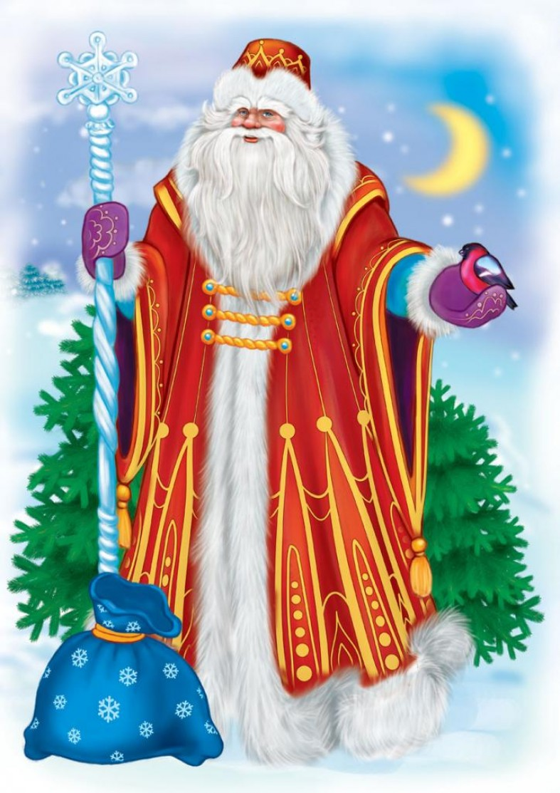

**Взрослый**: Послушай загадку и отгадай её:

«Кто приходит к нам зимой

В гости к каждому домой,

С бородой и посошком,

И подарочным мешком?

Над усами красный нос.

Кто же это? (Дед Мороз)

**Ребенок**: Дед Мороз!

**Взрослый**: Правильно - это дедушка Мороз. Он приходит к нам зимой. Скажи мне, пожалуйста, какое сейчас время года? (ответ ребенка)

**Взрослый:** А ты знаешь, кто такой Дед Мороз?  
*(Взрослый выслушивает ответы ребенка).*  
**Взрослый:** Про Деда Мороза я прочту тебе стихотворение.

*(Стихи Н. Найдёновой «Зимний гость»)*  
Мы весной его не встретим,  
Он и летом не придет,  
Но зимою к нашим детям  
Он приходит каждый год.  
У него румянец яркий,  
Борода, как белый мех,  
Интересные подарки  
Приготовит он для всех.  
С Новым годом поздравляя,  
Елку пышную зажжет,  
Ребятишек забавляя,  
Встанет с нами в хоровод.  
Дружно мы его встречаем,  
Мы большие с ним друзья…  
Но поить горячим чаем  
Гостя этого нельзя!  
**Взрослый:** Вот он- наш зимний гость, добрый волшебник и друг всех детей – Дедушка Мороз.  
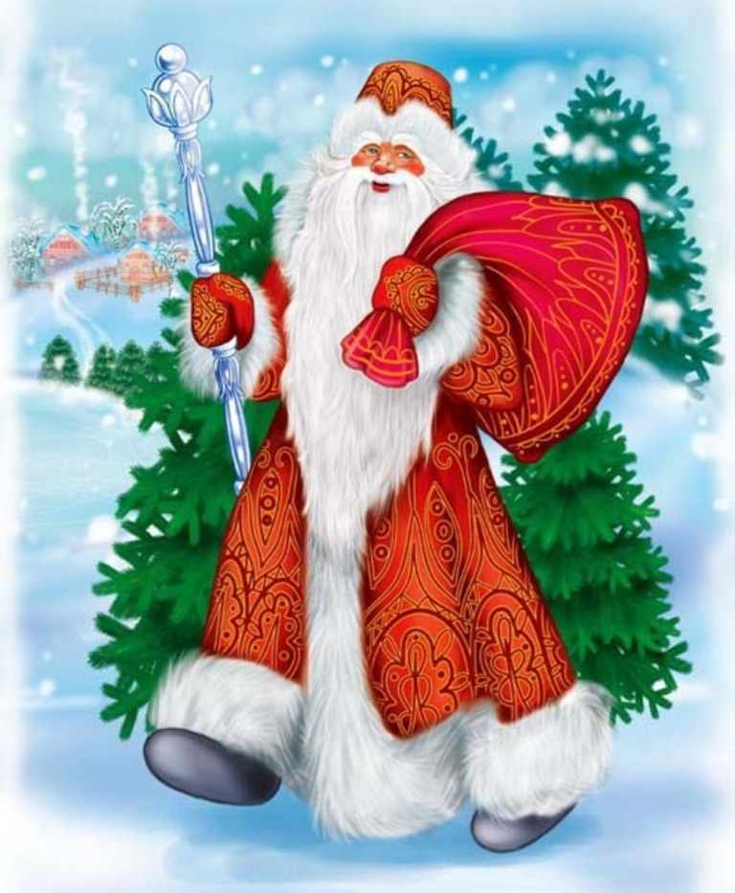

**Взрослый:** Давай его рассмотрим, какой он?  
**Ребенок:** Большой, седой, с бородой

**Взрослый:** Дед Мороз очень высокого роста, у него длинная, седая, кудрявая борода и волосы. Посмотри, во что одет Дедушка?  
**Ребенок:** Шапка, шуба, валенки, рукавицы.  
**Взрослый:** На голове боярская шапка, расшитая жемчугом и серебром. Длинная, красная или синяя шуба, с белым мехом, обвязанная широким поясом. На руках –тёплые варежки, а на ногах -валенки.   
**Взрослый:** Что в руках у Деда Мороза?  
**Ребенок:** Посох.  
**Взрослый:** А зачем ему посох?   
*(Ответы ребенка)*  
**Взрослый:** С помощью посоха Дед Мороз пробирается через высокие сугробы. А ещё он имеет волшебную силу! К чему прикоснётся Дедушка своим посохом – всё замёрзнет!  
**Взрослый:** Что во второй руке у Мороза?  
**Ребенок:** Мешок с подарками.  
**Взрослый:**С этим большим мешком Дедушка приходит к нам на Новогодний праздник и всем деткам дарит подарки.  
**Взрослый:** А ты знаешь где живет сказочный Волшебник?  
**Ребенок:** В Великом Устюге.  
**Взрослый:** Да, там у Дедушки большой дом – терем, в котором 13 комнат.

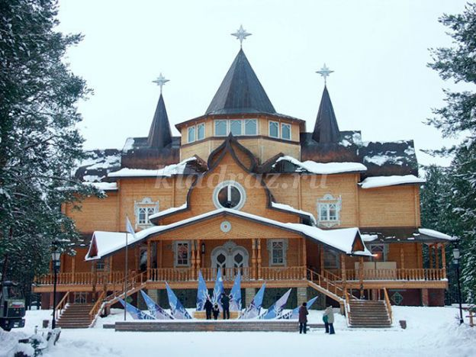

**Взрослый:** В зимнее время Дед Мороз много путешествует по Земле, чтобы успеть побывать во многих местах, он пользуется различными видами транспорта. На чём любит ездить Дедушка Мороз?  
**Ребенок:** На санях.  
**Взрослый:** Самое быстрое средство передвижения - это деревянные сани с лихой тройкой лошадей. Мчится тройка с бубенцами по русской Земле – это хозяин зимы старый добрый Дедушка Мороз объезжает свои просторы!

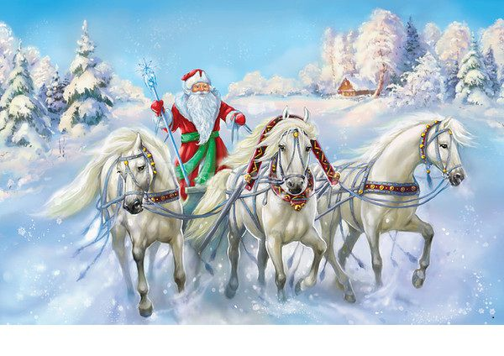

**Взрослый:** Под Новый год у Доброго Волшебника много дел: всем детишкам нужно подарки приготовить, как ты думаешь, кто ему помогает? Отгадай загадку:   
В гости к нам приходит,  
Хороводы водит,  
Новый год встречает,  
Деду помогает.  
Тонкая фигурка -  
Внученька – ... .  
**Ребенок:** Снегурка.

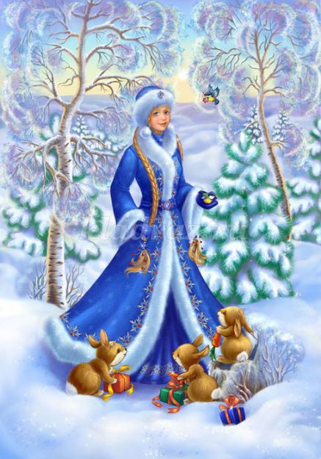

**Взрослый:**Правильно, это Снегурочка –внучка и помощница Деда Мороза. Есть и другие помощники- это лесные звери.

**Физминутка.**  
Шел по лесу Дед Мороз,  
Он подарки детям нес.  
По сугробам он шагал  
И немножечко устал.  
Сел под елкой отдохнуть,  
В карту леса заглянуть.  
А с подарками мешок  
Он поставил на снежок.  
Пели птички вдалеке.  
Посидел он на пеньке,  
Встал и дальше поспешил,  
А мешок-то свой забыл!  
Все вокруг белым-бело,  
И подарки замело.  
Спохватился добрый дед,  
Глядь, в руках мешка-то нет!  
Стал зверей на помощь звать,  
Звери начали искать.  
Роют снег снегирь с синичкой,  
Под кустом бобер с лисичкой.  
Раскопал сугроб зайчонок,  
Снег размел хвостом бельчонок,  
И вздыхает громко еж:  
- Как его теперь найдешь?  
Волк, как пёс, по следу шел  
И в снегу мешок нашел.  
Звери прыгали, скакали,  
Деду лапками махали.  
А потом лесной народ  
Дружно встретил Новый год!  
  
**Взрослый:**  Почему Деда Мороза называют Волшебником?  
**Ребенок:** Он зажигает огни на ёлке, приносит детям радость, дарит подарки.  
**Взрослый:** А ещё он следит за тем, чтобы зима была по-настоящему морозной и снежной. Дунет Дед Мороз на реку - она покроется льдом. Махнёт рукавом - снег пойдёт. Снежные узоры на окнах рисует.  
**Взрослый:** А давай с тобой вместе напишем письмо Дедушке Морозу!